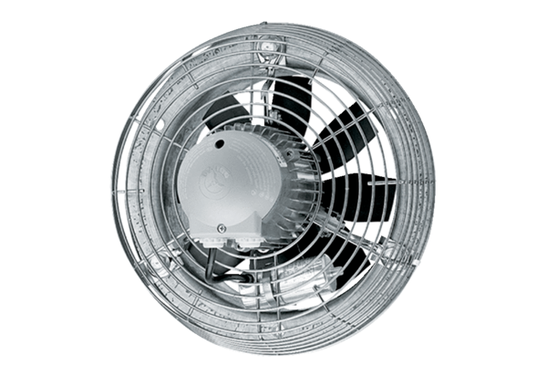Osiowy wentylator ścienny DZS 30/42 BOpakowanie jednostkowe: 1 sztukaAsortyment: C
Numer artykułu: 0094.0044Producent: MAICO

